2022年标准工作会议参会报名回执表（线上）
企业名称
联系人 |  | 电话 |  |  | 手机
传真 |  | 地址及邮编
参加  人员 | 姓名 | 职务/职称 | 手机 | 邮箱 |  | 参会内容（必填“√”）
 |  |  |  |  |  | ① |  | ②
注:参会内容 |  | ①参加标准交流、工作会议（21日上午）  ②参加GB/T 1.1-2020等内容培训（21日下午-22日）
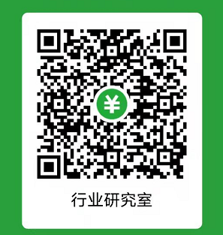
参加培训人员请在11月16日之前付款，
可对公转账或微信付款（微信付款后请告知会务组）。
汇款信息:
中国锻压协会开户银行：工行北京国家文化与金融合作示范区金街支行
账号：0200 0007 0901 4447 466
汇款单请注明：2022标准培训

开票信息  （可附件） |  | 名称：  纳税人识别号：  地址、电话：  开户行及账号：  中国锻压协会默认开具增值税普通发票，如有特殊要求请在参会回执中注明。

